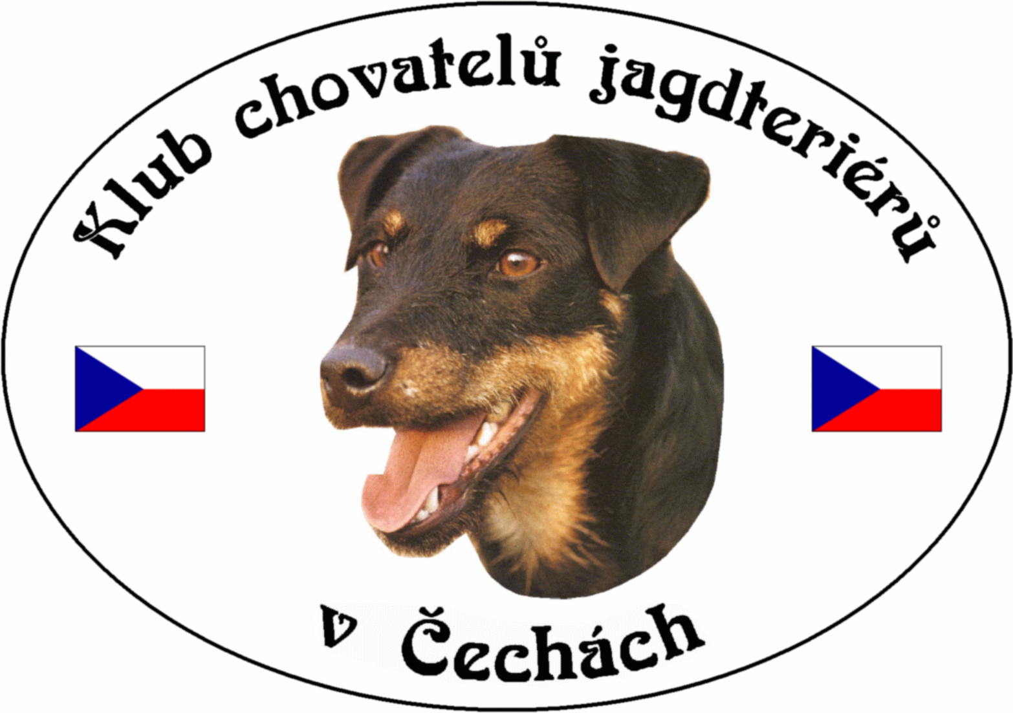
Klub chovatelů jagdteriérů v Čechách z.s.
Březina 102, 338 24 Břasy 1
IČO: 70886776
www.jagdterrierclub.net
_______________________________________________________________________________________

Pokyn o zpracování osobních údajů
Klub chovatelů jagdterierů České republiky z.s. (dále jen „klub“) zpracovává osobní údaje dle schválených interních předpisů závazných pro všechny zpracovatele dat. Závaznými předpisy rozumíme především Stanovy KCHJgdtČ, dále Závaznou směrnici o ochraně dat a Záznam o zpracování. Každý kdo v rámci klubu zpracovává osobní údaje je povinen se seznámit se Závaznou směrnicí o ochraně dat, toto seznámení stvrdit podpisem a řídit se jí. Ochrana osobních dat se nevztahuje pouze na matriku, ale i na veškeré osobní údaje v rámci klubu zpracovávané.
Jednotlivé agendy a jejich zpracování (dle Záznamu o zpracování):
- Matrika:
  - Matriku zpracovává člen výboru – matrikář. V jeho zodpovědnosti je matriku doplňovat, opravovat a na vyžádání poskytovat oprávněným osobám či institucím výpis z ní.
  - Matrika je uchovávána v elektronické podobě.
  - Matriku smí číst:
    - Člen klubu, kterému na vyžádání matrikář poskytne opis údajů. Člen smí vidět pouze své údaje. V tomto případě člen klubu nemusí podepsat Závaznou směrnici o ochraně dat.
    - Člen výboru za účelem ověření členství, ověření plateb členských příspěvků, zjištění případných ocenění či kárných opatření a zjištění kontaktních údajů člena.
    - Poradce chovu, člen chovatelské rady za účelem ověření členství a zjištění kontaktních údajů člena.
    - Člen výboru pobočky klubu, kterému je na základě žádosti poskytnut výpis údajů z jemu příslušné pobočky. Účelem je ověření členství, zjištění případných ocenění či kárných opatření a zjištění kontaktních údajů člena v rámci naplnění poslání KCHJgdtČ.
    - Pořadatel klubové akce (výstava, pracovní soutěž/zkouška,…). Účelem je ověření členství a zjištění kontaktních údajů člena v rámci naplnění poslání KCHJgdtČ.
    - Subjekt zajišťující distribuci klubového tisku na základě podepsané smlouvy.
    - Subjekt zajišťující zpracování účetnictví klubu na základě podepsané smlouvy.

- Plemenná kniha evidence chovných jedinců:
  - Plemennou knihu poskytuje klubu na základě smlouvy primární zpracovatel, kterým je Českomoravská kynologická jednota. Údaje v Plemenné knize jsou aktualizovány ČMKJ na základě informací poskytnutých chovateli buďto přímo nebo prostřednictvím jednotlivých poradců chovu. Dílčí evidence chovných jedinců si vedou samostatně jednotlivý poradci chovu.
  - Plemenná kniha a dílčí evidence chovných jedinců jsou uchovávány v elektronické podobě.
  - Plemennou knihu smí číst:
    - Osoby oprávněné ke čtení ze zpracovatelské smlouvy s ČMKJ.
    - Poradci chovu.
    - Pořadatel klubové akce (výstava, pracovní soutěž/zkouška,…). Účelem je získání informací o psu a jeho majiteli a chovateli za účelem naplnění poslání KCHJgdtČ.
    - Vybrané kontaktní údaje jsou zveřejněny na základě písemně uděleného souhlasu majitele psa. (Hlášení vrhu, Chovná karta, Krycí list, Souhlas se zpracováním některých osobních údajů u uchovňované feny, …)

- Evidence výstav:
  - Evidenci výstavy zpracovává pořadatel na základě přijatých přihlášek na výstavu.
  - Evidence výstavy je uchovávána elektronicky a v papírové podobě.
  - Údaje smí číst:
    - Přihlášený majitel psa, kterému pořadatel na vyžádání poskytne opis jeho údajů.
    - Pořadatel výstavy za účelem je získání informací o psu a jeho majiteli (kontaktní údaje) za účelem naplnění poslání KCHJgdtČ.
    - Výstavní katalog a výsledky výstavy každý, protože jsou zveřejněny na základě písemně uděleného souhlasu majitele psa.

- Evidence zkoušek a soutěží:
  - Evidenci zkoušek a soutěží zpracovává pořadatel na základě přijatých přihlášek.
  - Evidence zkoušek a soutěží je uchovávána elektronicky a v papírové podobě.
  - Údaje smí číst:
    - Přihlášený majitel psa, kterému pořadatel na vyžádání poskytne opis jeho údajů.
    - Pořadatel za účelem je získání informací o psu a jeho majiteli (kontaktní údaje) za účelem naplnění poslání KCHJgdtČ .Údaje jsou poskytnuty ČMMJ, ČMKJ, ČMKU dle nadřízených předpisů.
    - Výsledky každý, protože jsou zveřejněny na základě písemně uděleného souhlasu majitele psa.

- Seznam chovných psů, chovatelská ročenka, databáze, výsledky výstav a soutěží
  - Tyto materiály zpracovává chovatelská rada, výcvikář, případně pověřený člen klubu.
  - Tyto materiály jsou zveřejňovány v elektronické i papírové formě.
  - Údaje smí číst každý, protože se jedná o zveřejnění na základě písemně uděleného souhlasu majitele psa.

- Účetnictví:
  - Účetnictví zpracovává člen výboru – ekonom a subjekt zpracovávající na základě smlouvy účetnictví klubu.
  - Účetnictví je uchováno v elektronické a papírové podobě.
  - Údaje smí číst každý člen klubu.

Dohled a metodické vedení:

Dohledem nad bezpečným zpracováním osobních údajů dle zákonných předpisů je Kontrolní komise KCHJgdtČ.

Postup řešení bezpečnostních incidentů:

Každý člen klubu je povinen neprodleně nahlásit porušení či podezření na porušení bezpečnosti při zpracování a uložení osobních údajů v klubu. Tímto porušením je například ztráta nebo krádež datového nosiče, vloupání se do místa uložení papírové dokumentace a podobně. Tuto událost člen hlásí jednateli klubu. V případě jeho nečinnosti nebo nedostupnosti pokusí se postoupit hlášení dalšímu členu výboru klubu nebo předsedovi kontrolní komise. Tito jsou povinni hlášení přijmout, událost vyhodnotit a podle stupně její nebezpečnosti postoupit toto hlášení do 72 hodin od události Úřadu pro ochranu osobních údajů. V případě nečinnosti orgánů klubu, je člen, který zjistil porušení bezpečnosti, povinen ohlásit jej přímo Úřadu pro ochranu osobních údajů.

